参评奖学金学生个人操作指引

**一、准备电子版材料**

1、**新建文件夹A**（命名：年级+班级+学号+姓名）（示例：20英A 20315000 某某某）

2、**登录教务系统，获取成绩截图**

注意选择时应是“主修”、“2021-2022”学年、“学期”一栏点叉，即要求一整学年的成绩。

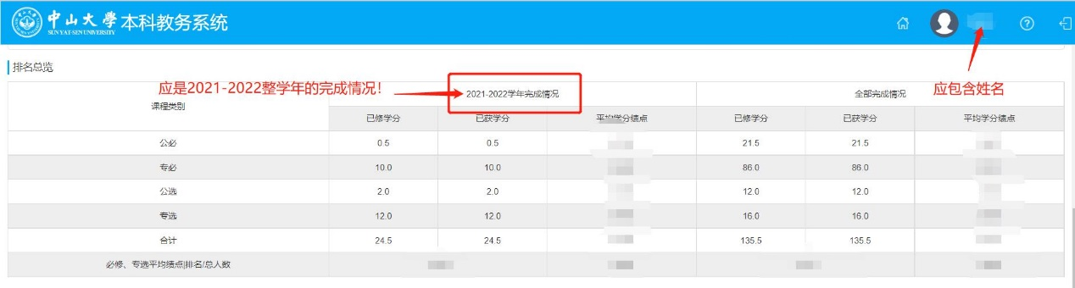截图并命名“姓名+成绩截图+成绩” （如下图）

3、**新建一文件夹B**（命名：加分材料证明），内含：

加分材料扫描件或照片（每一份扫描件或照片均命名“奖项或活动名称+所加分数”）

4、**新建一文件夹C**（命名：公益时材料证明），内含：

（1）公益证明材料扫描件或照片，每项活动单独罗列（每一份扫描件或照片均命名“活动名称+公益时数”）

在i志愿平台可以查到服务记录的活动，使用下图进行证明。

b.无法在i志愿平台上查询到服务记录的活动，需有主办方开具的公益活动证明。

（2）《中山大学本科生社会公益活动参与认证表》有组织单位活动负责人或服务对象认证[1]签名或盖章的PDF版（命名：姓名 中山大学本科生社会公益活动参与认证表）

5、**填写 《国际翻译学院20XX级__班综合测评一览表》**（命名: 姓名+综测表）

若某项赛事/活动不在奖学金加分赛事库种，或某项加分存在争议，则需在填写综测表时标红此加分项。

**6、新建一Word文档**（命名：姓名+加分问题），内含个人加分疑问综述（若无疑问，可以省去此步骤。）

**8、核对所有电子版材料，文件夹A中应包含：**

（1）文件夹B

（2）文件夹C

（3）个人成绩截图

（4）个人综测表

（5）个人加分疑问（如有）

**9、将所有文件压缩打包后发给班级学习委员汇总**

**二、纸质版材料**

填写打印并完成签名《中山大学本科生社会公益活动参与认证表》。表中所体现公益时总数须大于或等于20小时（献血证可计50公益时），扫描后将纸质版交给班长。

1. 若无法找组织单位或服务对象签名认证，可由班长或团支书在确认真实性后签名。